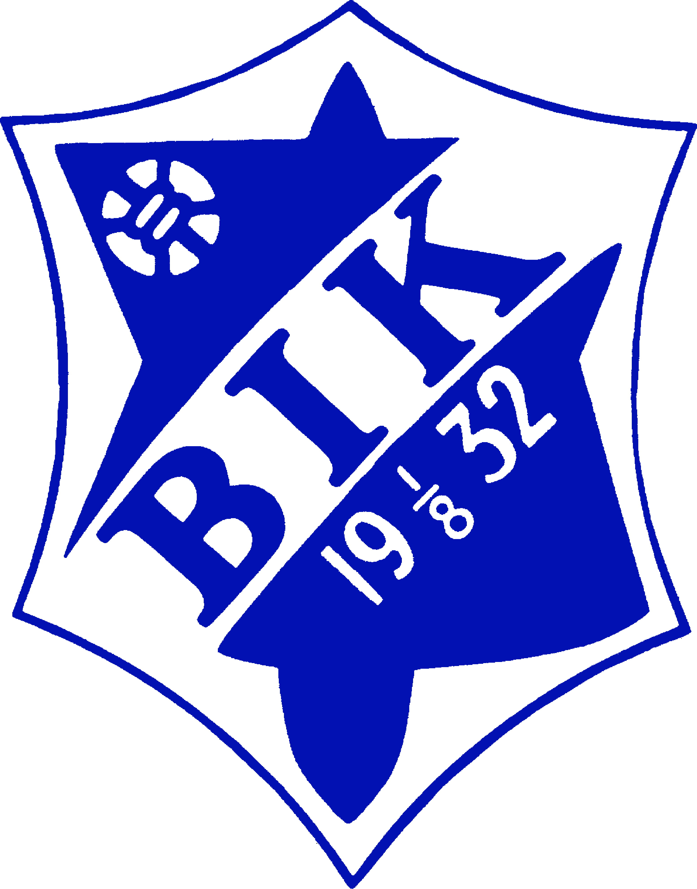

Bråtens IK laginstruktioner
2018

Innehåll
Syftet med instruktionen 3
Vision 3
Bråten IKs ledarskapspolicy 4
Bråtens IKs ungdomsidrott ska bedrivas med följande riktlinjer 4
Bråtens IK junior - och senioridrott ska bedrivas med följande riktlinjer 5
Organisation Bråtens IK 6
Hur ett lag startas 6
Organisation av laget 6
Material 7
Vad varje lag har rätt till 7
Vilken utrustning som varje lag ska ha tillgång till och som delas med andra lag 7
Ledarklädsel 7
Övrigt 7
Ekonomi 7
Statliga bidraget, LOK stöd 8
Utgifter för huvudstyrelsen 8
Utgifter för lagen 8
SISU 9
Medlems-/deltagaravgifter 2018 (beslutat på årsmöte 2017) 9
Utbildning 9
Bråtens IK:s Loppis 9
Bråten IKs hemsida 10
Bråtens IKs Drogpolicy 10
Bråtens IKs Trafikpolicy 10
Agenda för ett normalt verksamhetsår i Bråtens IK 10

Syftet med instruktionen
Instruktionen ska på ett tydligt sätt visa hur Bråtens IK är organiserat samt de regler som finns.

Instruktionen ska ge en tydlig bild och vägledning av hur ett lag föds – lever – läggs ner och vilka regler och rekommendationer som finns under denna tid.

Den ska också beskriva när saker och ting sker i kalenderordning inom klubben.
Mycket dokumentation finns under dokument på vår huvudsida Bråtens IK i laget.se

Vision
Bråtens IK ska genom bred ungdomsverksamhet erbjuda barn och ungdomar möjligheter till en meningsfull sysselsättning.
Bråtens IK ska aktivt verka för att fler ungdomar spelar fotboll i föreningen för att på sikt representera med flick- och pojklag i alla åldersgrupper, ha representationslag på både dam- och herrsidan samt verka för att många fortsätter spela fotboll på seniornivå.
Bråtens IK ska sträva efter att spelare som slutar fortsätter vara aktiva inom föreningslivets olika funktioner.

Säker och Trygg Förening
Bråtens IK är certifierad som Säker och trygg förening av Karlskoga kommun, erhöll förnyat certifikat Juni 2016 i samband med Karlskogadagen i Ekmansdalen.

Förnyat certifikat erhölls December 2017 efter uppdatering och kommunikation av underlag. Certifikatet finns anslaget på Kansliet.
Dokumentation finns på Bråtens IK huvudsida. ”Säker och trygg förening 2017-18”.

Bråten IKs ledarskapspolicy

Bråtens IKs ungdomsidrott ska bedrivas med följande riktlinjer

- Ungdomar i alla åldrar ska vara välkomna till klubben. Vanligast är att barnen startar detta i samband med fotbollskolan.
- Alla ungdomar i sin respektive åldersgrupp ska beredas möjlighet att träna under ledning av utbildade ledare och tränare.

- Alla ungdomar i sin respektive åldersgrupp som är kallade till match ska få spela.
I poolspel eftersträvas att alla ska spela lika mycket.
- Ungdomsidrotten ska i de yngre åldrarna kännetecknas av lekfullhet och vara intresseväckande.
- Ungdomsidrotten ska i de äldre åldrarna kännetecknas av en successiv inriktning mot junioridrott, med alltmer ökat inslag av strukturerad träning och tävling.
- Alla ungdomar ska uppmuntras till, när de själva så önskar, att pröva på andra idrotter än de Bråtens IK kan erbjuda.
- Alla ungdomar ska, med anpassning till åldersgrupp, Minst en gång per säsong få information och utbildning i ämnen som tex:
*Kost - idrott.
* Sociala medier.
*Förebyggande och avhjälpande av idrottsskador.
*Rent spel/tävlande (fair play).
*Droger och dess verkan på hälsan.

- Alla ungdomar ska ges lika möjlighet att delta i de av distriktidrottsförbunden arrangerade träningsaktiviteter, tävlingar och cuper.
- Alla ungdomar som så önskar, ska ges möjlighet att kvalificera sig för deltagande i distriktidrottsförbundens ungdomssatsningar.
- Föräldrar ska tidigt engageras i och intresseras av ungdomsidrotten i syfte att delta som ledare eller som medhjälpare i övrigt utskottsarbete.
- Minst en tränare med ledarskapsutbildning Diplom C i varje lag är rekommendationen.

- Ledare ska följa föreningens policy för sociala medier.

Bråtens IK junior - och senioridrott ska bedrivas med följande riktlinjer

- Alla juniorer och seniorer ska vara välkomna till klubben. Om det framkommer något som kan skada eller ”riskera laget” inom Bråtens IK så kan styrelsen i samråd med ledare utesluta spelaren.
- Alla juniorer och seniorer ska beredas möjlighet att träna under ledning av välutbildade ledare och tränare.
- Junior och senioridrotten ska kännetecknas av väl planlagd och genomförd träning och tävling.
- Junior och senioridrotten ska en gång per säsong få information och utbildning i ämnen som t.ex.:
* Kost – idrott
* Sociala medier
* Förebyggande och avhjälpande av idrottsskador.
* Rent spel/tävlande (fair play).
* Droger och dess verkan på hälsan.
- Aktiva inom juniorer och senioridrotten ska ges möjlighet att kvalificera sig för deltagande i distriktförbundens elitsatsningar.
- Föräldrar ska engageras i och intresseras av junior och senioridrotten i syfte att delta som medhjälpare samt utskottsarbete.

Organisation Bråtens IK
Bråtens IK är organiserade i en huvudstyrelse med 3 utskott.

- Huvudstyrelsen: Ansvarar för helheten, ekonomi, policy, verksamhetsplan, mål med verksamheten, drogpolicy, budget, balansräkning samt kontakter med Karlskoga kommun och VFF (Värmlands Fotbollsförbund).
- Kansliutskottet: Ansvarar för kansliet med personal och dess arbete samt sammanhåller loppisverksamheten. Kan vid behov kalla samtliga lagledare.
- Ekonomiutskottet/ Sponsorutskottet- Kassörsmöten: Budgetera och följa klubbens ekonomi, föra balansräkning och föra ”kassabok” samt hitta olika sätt att dra in pengar till klubben.
- Fotbollsutskottet/Utbildningsutskottet- Tränarmöten: Ansvarar för den direkt praktiska fotbollsdelen, bedriver fotbollsskolan samt fördelar alla grästider och driva policyn som gäller i klubben samt ansvar för att ledarna och spelare i klubben erbjuds utbildning.

Anmärkning
Det är mycket viktigt att lagen finns representerade i styrelsen eller i de olika utskotten, detta för att styrelsen samt utskott ska vara så representativa för Bråtens IKs medlemmar som möjligt.

Hur ett lag startas
Den normala rekryteringsgrunden för att kunna starta ett lag är fotbollsskolan som sker normalt under sommaren.
När man finner att det finns nog många spelare för att bedriva träning, så startas det upp ett lag under ledning av Bråtens IKs utsedd personal/ledare. Lämplig ålder att starta lag är 5 – 7 år.
Ett möte hålls som leds av representanter från fotbollsutskottet med föräldrarna till barnen där syftet är att man förklarar hur en klubb fungerar vad gäller organisation, ekonomi, materiel, olika arbetsuppgifter samt nödvändigheten av ett stort föräldraengagemang. På detta möte organiserar man laget.

Organisation av laget
När man ser att det finns ett underlag att starta ett lag, så är organisationen av laget mycket viktig. Om ett lag är för dåligt organiserat så är risken stor att få personer får dra ett för stort lass och så småningom så orkar de inte och en ledarbrist uppstår. Därför gäller det att från början få föräldrarna att förstå vad viktigt det är att alla hjälper till på något sätt, det finns mängder av arbetsuppgifter där man inte behöver några som helst fotbollskunskaper.

Laget bör vara organiserat enligt följande:
Tränare: 3 st varav min 2 st med fotbollskunskap varav 1 av dessa 3 är huvudansvarig.
Lagledare: Den som är kontaktman inom och utom laget och organiserar allt det praktiska.
Kassör: Håller ordning på lagets finanser och är redovisningsskyldig mot såväl laget som klubben.
Resterande föräldrar ska uppmuntras att hjälpa till med de olika arbetsuppgifter som ledarna behöver ha hjälp med, ledarna ska inte behöva tjata när man vill ha hjälp med olika saker.

Denna bemanning är en rekommendation men ska ses som ett minimum.

Laget ska ha minst två möten under året (ett före sommaren samt ett före vintersäsongen) med föräldrarna där man går igenom säsongsplaneringen, ekonomin, certifieringen säker och trygg förening inklusive t.ex. drogpolicy, trafikpolicy, policy för sociala medier samt andra praktiska saker.
Laget skall redovisa verksamheten för året som gått inklusive en ekonomisk lägesrapport till fotboll/ekonomiutskott.

När laget når sista året som ungdomslag så kan klubben hjälpa till med kvalificerade tränare, som inte är föräldrar, om så behövs.

Material
Varje lag som representerar Bråtens IK har rätt till att få och/eller ha tillgång till nedanstående från det år de börjar spela poolspel eller seriespel.

Vad varje lag har rätt till
15 matchtröjor
1 målvakttröja
15 kortbyxor
1 målvaktbyxa lång och/eller kort
16 strumpor
1 par målvaktshandskar
1 medicinväska (Tom)

Vilken utrustning som varje lag ska ha tillgång till och som delas med andra lag
Koner och markeringsknappar
Träningsbollar minst 20 av de storlekar som används av lagen
Matchbollar
Västar minst 20 st i 2 olika färger
Omklädningsrum och träningsplaner.

Ledarklädsel
Från det år laget spelar poolspel eller seriespel skall anvisat ledarställ användas. 3 st/ lag.

Övrigt
Varje verksamhetsår sker under mars en bytardag då man inventerar lagens utrusning och de behov som kan uppkomma. Möjlighet att beställa föreningens utvalda träningsoverall, väskor m.m. finns även då.
Vår materialansvarig är Per Mattsson. Speciella rekvision finns framtagen som skall vara signerat innan köp. Finns blankett på vår huvudsida på laget.se

Ekonomi
En klubb som Bråtens IK är en stor apparat att dra runt ekonomiskt, normalt så håller vi igång ca 4-5 pojklag, 4-5 flicklag, samt representationslag i både Damer och Herrar. Detta ger ca 10-12 lag med ca 250-300 spelare. Till detta kommer ett mycket stort antal ledare, ca 40 st, samt styrelse och kanslipersonal.
Klubben omsätter ca 1,2 miljon kronor under ett verksamhetsår.

Intäkterna till huvudstyrelsen kommer från kommun och statliga bidrag, loppis, Bingolotto, stödlotter, medlemsavgifter, sponsorer, kiosken, idrottsrabatthäfte.

Statliga bidraget, LOK stöd
Från det år lagmedlemmarna fyller 7 år och t.o.m 25 år kan LOK-stöd (Statligt lokalt aktivitetsstöd) sökas. Vi får det genom Närvarorapportering, 2 ggr /år som sker i Laget.se. Det skall normalt vara inrapporterat senast 15.2 och 15. 8 till Svenska Idrottsförbundet. Viktigt att resp. lag rapporterar fullständigt i laget.se till vårt Kansli i god tid innan sista dag. Varje Sammankomst ger 25 kr och varje deltagare ger 8.50 kr. Detta är en stor inkomst för vår förening.

Utgifter för huvudstyrelsen
Utgifterna för styrelsen är löner till kanslipersonal, ledararvoden till representationslag, plan och lokalhyror, avgifter för domare, resor till bortamatcher, Värmlands fotbollsförbund (anmälningsavgift serier/DM, distanskostnader), utbildningar, materiel och reseersättningar.

Utgifter för lagen
Varje U lag betalar domarkostnader och de resekostnader som de har under året, när säsongen är slut redovisas domarkostnaden (domarkvitto) och verifikat på de resekostnader laget haft under året. Klubben betalar 50:-/mil till U -laget. Resekostnader betalas ut om bortaresan varit minst 3 mil (enkel resa).
För representationslag betalas domarkostnaden genom kvitto till Kansliet. För Privat bil betalas 15:-/ mil till chaufför när privatbil använts. Resekostnader betalas ut om bortaresan varit minst 3 mil (enkel resa).
Skall redovisas senast 31/12.

Budget/satsningsområden 2018
Ekonomin är fördelad så att herrar, damer gör en budget för varje säsong som läggs fram och ska godkännas av ekonomiutskottet.

Ekonomiutskottet lägger fram verksamhetsårets budget efter årsmötet för att få den godkänd av styrelsen.

Satsningsområden 2018 är materiel vid våra 3 planer.
Förslag till budget för Bråtens Idrottsklubb, Huvudstyrelsen 2018, se separat dokument.
Vad gäller ungdomslagen så har varje lag en egen kassa som de råder över själv inom vissa ramar. Laget ska erhålla ett startbidrag från huvudföreningen på 2000 kr, som ska finansiera de första utgifterna innan man fått ordning på en egen lagkassa. Denna kassa ska finansiera lagets samtliga utgifter som laget har exklusive det som är angivet nedan vilket klubben bidrar med.

- Domarkostnader (av VFF anordnade tävlingar)
- Resekostnader för resor > 3 mil, enkelresa (av VFF anordnade tävlingar)
- Bollar
- Matchdräkter
- Shorts
- Målvaktsställ
- Handskar

Intäkterna till denna kassa kommer till stor del från egna insatser och bidrag från Bråtens IK.

Klubben gör också andra aktiviteter gemensamt, främst ”Idrottsrabatten” och loppis.
Idrottsrabatten ger 20:-/sålt häfte till lagkassan, en loppismånad ger 1000:- till lagkassan.

Lagen har också fria händer att själva dra in pengar till lagkassan men måste få aktiviteten sanktionerad av Styrelsen (för att inte aktiviteten ska kollidera med klubbens egna aktiviteter).

Lagkassa finns för varje lag och under verksamhetsåret kan lagets kassör och Bråtens IK:s huvudkassör följa.
Lagkassan kan redovisas för både föräldrar och Ekonomiutskottet.
Vid ett lags upplösande, vilket är ett beslut som bara kan tas av styrelsen, så tillfaller kassan klubben. Styrelsen tar sedan ett beslut på vad som ska göras med lagets kassa.

SISU
SISU= Svenska Idrottsrörelsens Studieförbund. Det är ett studieförbund som erbjuder föreningar utbildning och utveckling. Dessa aktiviteter och utbildningar bekostar man genom att registrera/rapportera in närvaro på aktiviteter ex: ledarträffar, föräldramöten, styrelsemöten, utbildningar m.m.
I dagsläget dokumenterar och redovisar vi all vårt närvarostöd gällande SISU elektroniskt på Idrott online.
För övrigt kommer uppgifter om SISU att finnas på vår hemsida.

Medlems-/deltagaravgifter (beslut på årsmöte 2017 som sedan styrelsen beslutade i Januari 2018.)
Medlems-/deltagaravgifter tas ut från det år spelaren deltar i organiserad träning.

- Aktiva ungdomar upp till 7 år 300:-
- Aktiva ungdomar mellan 8 -14 år 1000:-
- Licensierade spelare (från det år spelaren fyller 15 år) 1200:-
- Familj 1500:-
- Ej aktiv medlem, sk stödmedlem 200:-
- Nybörjare i Bråtens IK:s fotbollsskola 2018 blir medlemmar innevarande år
- Aktiva spelare skall 2 ggr/ år sälja min 5 st idrottsrabatten.

Delbetalning kan göras av spelare i representationslag mellan mars-juni.

Den som önskar kan stötta föreningen med att köpa/prenumerera på en eller fler Bingolotter:
Prenumeration beställs på: https://secure.bingolotto.se/pren/ eller www.bingolotto.se . Glöm inte ange förening.

Utbildning
Klubben organiserar utbildningar av olika slag för klubbens ledare och spelare.

Det man som ledare ska tänka på är att man ska ”växa med laget” d.v.s. ju äldre spelarna blir desto bättre utbildade tränare/ledare behövs och då är det viktigt att man utbildar ledarna i en sådan takt att de känner att de har något att tillföra laget.

Bråtens IK:s Loppis
Bråtens IK startade upp Loppis år 2007. Varje lag skall hjälpa till under en månad i taget, antal månader under året beror på hur många lag som finns i Bråtens IK. Se mer information på Bråtens Hemsida- Länk ”Loppis”. Vår Loppis är en stor arbetsbörda och är mycket viktigt för föreningens ekonomi. Sammanhållande för vår loppis är Birgitta Wahlström 073 7257006.
Vi behöver hjälp av lag med att köra skänkta saker och ta emot på tisdagar och stå i loppiset under lördagar. Laget gör månadsschema i god tid för aktuell månad. Öppettider är: varje lördag kl 10-14 (lagrepresentant bör vara där 9.30) samt hjälp för inlämning och hämtning tisdagar 18-20.
Övriga tider att lämna in är måndag, onsdag och torsdag kl 8-13, tisdagar kl 16-18.
Mycket viktigt att alla lag, spelare, ledare och föräldrar marknadsför vår loppis.

Bråten IKs hemsida
http://www.laget.se/Bratens_IK/1155-start.html

Bråtens IK har hemsida där information läggs ut.
Varje lag får dessutom sin egen sida där information inom laget läggs ut.

Bråtens IKs Drogpolicy
Klubben har utarbetat ” handlingsprogram mot alkohol och droger 2018.” Finns separat dokument som beslutas på årsmötet. Nytt sedan 2016 är att vi inte tillåter energidryck före 15 år.

Bråtens IKs Trafikpolicy
- Alltid nykter och utvilad
- Alla i bilen skall ha bälte
- Aldrig mer folk i bilen än tillåtet.
- Åk alltid i tid till bortamatch.
- Följ alltid trafikregler.
- Om en olycka inträffar skall det rapporteras till Ordförande eller styrelseledamot.

Agenda för ett normalt verksamhetsår i Bråtens IK
- Styrelsemöten 1 ggr/månaden exklusive juli månad.
- Fotbollsutskottsmöte = Tränarmöte min 4 ggr/år och efter behov
- Ekonomiutskottsmöte = Kassörsmöte ca 2 ggr/år och efter behov.
- Samtliga lag hjälper till 1 månad löpande under året med loppisverksamheten, antal ggr beror på antal lag.
- Januari - Fotbollsutskottsmöte för att stämma av i lagen och boka konstgräs, inomhustider och grästiderna samt att ge information från styrelsen.
- Februari – Mars Årsmötet.
- Mars - Fotbollsutskottet/materialinventering samt bytardag av utrustningen (ansvar Materialansvarig).
- April - Fotbollsutskottsmöte för att stämma av i lagen samt ge information från styrelsen.
- April - Medlemsavgifterna ska vara betald.
- Maj - Seriespel startar.
- Juni – Fotbollsskolan.
- September - Seriespel avslutas.
- Oktober - Fotbollsutskottsmöte för att stämma av i lagen och boka inomhustiderna, konstgrästider samt att ge information från styrelsen.
- Oktober - Avslutning för fotbollsåret med en intern turnering i Bergslagshallen mellan samtliga Bråtens IK lag. Höstfest inkl stödklubbsdragning genomförs.
- Oktober/November- Summering av året som gått och inventering inför nästa år/lag.
- Oktober- Teckna nytt avtal med ledare i representationslag.
- Styrelsen beslutar medlemsavgift för nästkommande år.

